

**МИНОБРНАУКИ РОССИИ**

Федеральное государственное бюджетное образовательное учреждение высшего образования

**«МИРЭА – Российский технологический университет»**

|  |
| --- |
| **РТУ МИРЭА** |
|  |
| **Институт кибербезопасности и цифровых технологий (ИКБ)** |
|  |
| КБ-2 «Информационно-аналитические системы кибербезопасности» |

**ОТЧЕТ О ВЫПОЛНЕНИИ ПРАКТИЧЕСКОГО ЗАДАНИЯ №17**

**В РАМКАХ ДИСЦИПЛИНЫ «МОДЕЛИРОВАНИЕ ИНФОРМАЦИОННО-АНАЛИТИЧЕЧКИХ СИСТЕМ»**

Выполнил:

Студент 3-ого курса

Учебной группы БИСО-02-22

Зубарев В.С.

Задание №1:

Смоделировать выборку (последовательность не менее 20-ти) равномерно распределённых случайных чисел – СЧ РР (0,1) и чисел, распределённых на отрезке [a,b], методом обратных функций.

Проверить качество полученного распределения, сравнив выборочные статистические характеристики с теоретическими параметрами.

Решение (листинг кода программы):

# Вариант 5, Зубарев  
import numpy as np  
import matplotlib.pyplot as plt  
  
  
def uniform_inverse_transform(size, a=0, b=1):  
 *"""Генерация равномерно распределенных чисел методом обратных функций."""* r = [np.random.random() for _ in range(size)] # Генерация случайных чисел в [0,1]  
 return [a + (b - a) * ri for ri in r] # Преобразование в диапазон [a,b]  
  
  
def compute_statistics(sample):  
 *"""Вычисление выборочных статистических характеристик."""* n = len(sample)  
 mean_sample = sum(sample) / n # Вычисление выборочного среднего  
 variance_sample = sum((x - mean_sample) ** 2 for x in sample) / n # Вычисление дисперсии  
 return mean_sample, variance_sample  
  
  
def evaluate_quality(mean_sample, mean_theoretical, variance_sample, variance_theoretical):  
 *"""Оценка качества распределения (0 - плохо, 1 - идеально)."""* mean_diff = abs(mean_sample - mean_theoretical) / abs(mean_theoretical)  
 variance_diff = abs(variance_sample - variance_theoretical) / abs(variance_theoretical)  
 quality = max(0, 1 - (mean_diff + variance_diff) / 2)  
 return quality  
  
  
size = 100 # Размер выборки  
a, b = 25, 40 # Границы отрезка для равномерного распределения  
  
sample_ab = uniform_inverse_transform(size, a, b) # [a,b]  
  
# Теоретические характеристики  
mean_theoretical = (a + b) / 2 #Вычисление теоритического мат.ожидания  
variance_theoretical = ((b - a) ** 2) / 12 # Вычисление теоритической квадратичной дисперсии  
  
# Выборочные характеристики  
mean_sample, variance_sample = compute_statistics(sample_ab)  
quality = evaluate_quality(mean_sample, mean_theoretical, variance_sample, variance_theoretical)  
  
# Вывод результатов  
print(f"Границы распределения: a = {a}, b = {b}")  
print(f"Теоретическое мат. ожидание: {mean_theoretical:.4f}, Выборочное: {mean_sample:.4f}")  
print(f"Теоретическая дисперсия: {variance_theoretical:.4f}, Выборочная: {variance_sample:.4f}")  
print(f"Качество распределения: {quality:.4f}")  
  
# Гистограмма распределения  
plt.hist(sample_ab, bins=30, density=True, alpha=0.6, color='b', label="Выборка")  
plt.axvline(mean_sample, color='r', linestyle='dashed', linewidth=2,  
 label=f"Выборочное мат. ожидание: {mean_sample:.4f}")  
plt.axvline(mean_theoretical, color='g', linestyle='dashed', linewidth=2,  
 label=f"Теоретическое мат. ожидание: {mean_theoretical:.4f}")  
  
# Подпись теоретической и выборочной дисперсии  
plt.text(b - 0.5, 0.8,  
 f"Теор. дисперсия: {variance_theoretical:.4f}\nВыбор. дисперсия: {variance_sample:.4f}\nКачество: {quality:.4f}",  
 fontsize=10, bbox=dict(facecolor='white', alpha=0.5))  
  
plt.title(f"Гистограмма равномерного распределения [{a},{b}]")  
plt.xlabel("Значение")  
plt.ylabel("Плотность")  
plt.legend()  
plt.show()

Результат работы:

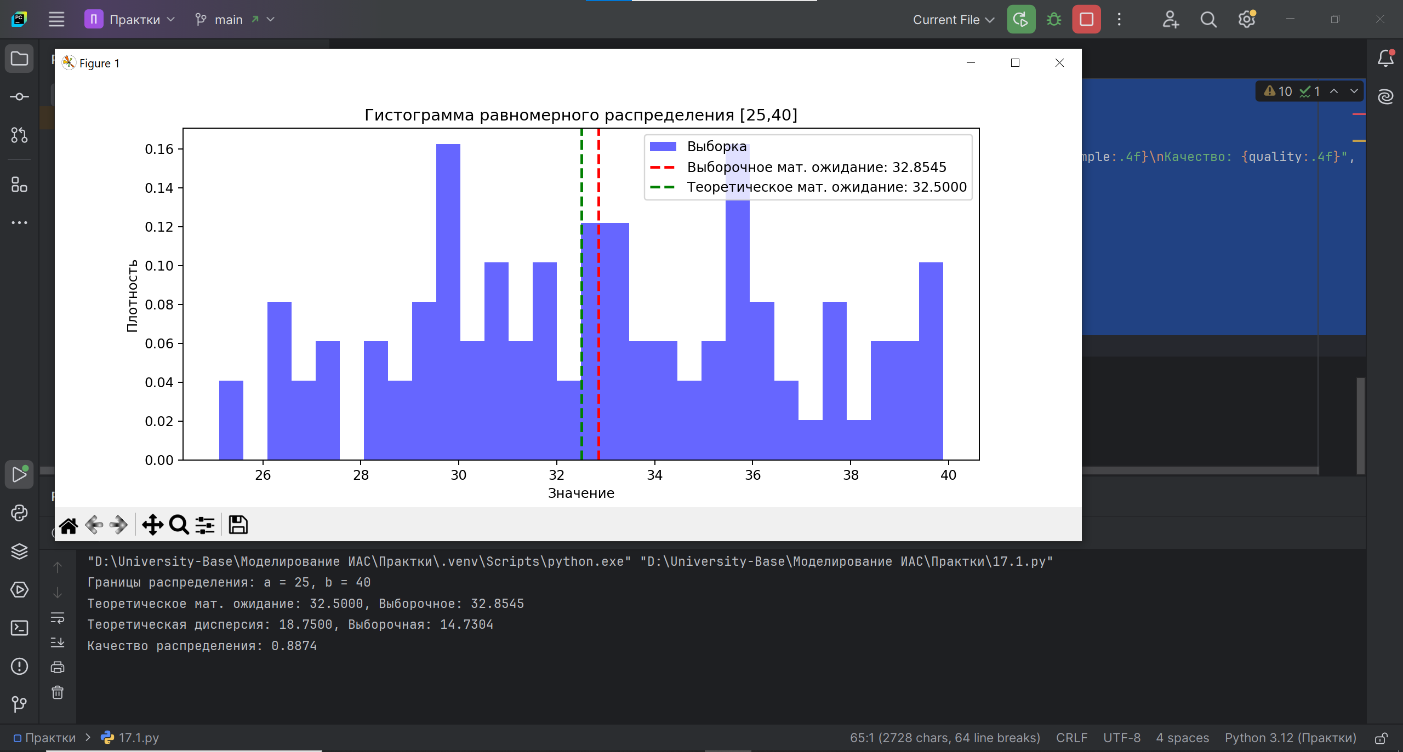

Задание №2:

Промоделировать методом ЦПТ и Бокса-Мюллера случайные числа (последовательность не менее 20-ти), распределённые непрерывно по нормальному закону, используя компьютерный ГПСЧрр(0,1) и заданные значения mx и σx (значения выбираем произвольно). Сравнить выборочные статистические характеристики с теоретическими характеристиками распределения.

Решение (листинг кода программы):

# Вариант 5, Зубарев  
import random  
import math  
import matplotlib.pyplot as plt  
  
def box_muller(size, mx, dx):  
 *"""Генерация нормальных случайных чисел методом Бокса-Мюллера."""* numbers = []  
 for _ in range(size):  
 u1, u2 = random.random(), random.random()  
 z = math.sqrt(-2 * math.log(u1)) * math.cos(2 * math.pi * u2)  
 numbers.append(mx + dx * z)  
 return numbers  
  
def clt(size, mx, dx):  
 *"""Генерация нормальных случайных чисел методом ЦПТ."""* numbers = []  
 for _ in range(size):  
 sum_uniform = sum(random.random() for _ in range(12)) - 6 # Центрируем сумму  
 numbers.append(mx + dx * sum_uniform / math.sqrt(12 / 12))  
 return numbers  
  
def compute_stats(data):  
 *"""Вычисление среднего и дисперсии."""* mean_sample = sum(data) / len(data)  
 var_sample = sum((x - mean_sample) ** 2 for x in data) / len(data)  
 return mean_sample, var_sample  
  
def quality_score(mean_sample, mean_true, var_sample, var_true):  
 *"""Оценка качества (0 - плохо, 1 - идеально)."""* mean_err = abs(mean_sample - mean_true) / abs(mean_true)  
 var_err = abs(var_sample - var_true) / abs(var_true)  
 return max(0, 1 - (mean_err + var_err) / 2)  
  
size = 1000  
mx, dx = 22, 0.416  
  
sample_bm = box_muller(size, mx, dx)  
sample_clt = clt(size, mx, dx)  
  
mean_bm, var_bm = compute_stats(sample_bm)  
mean_clt, var_clt = compute_stats(sample_clt)  
  
var_theoretical = dx ** 2  
quality_bm = quality_score(mean_bm, mx, var_bm, var_theoretical)  
quality_clt = quality_score(mean_clt, mx, var_clt, var_theoretical)  
  
print(f"Мат. ожидание: теор. {mx}, Бокс-Мюллер {mean_bm:.4f}, ЦПТ {mean_clt:.4f}")  
print(f"Дисперсия: теор. {var_theoretical:.4f}, Бокс-Мюллер {var_bm:.4f}, ЦПТ {var_clt:.4f}")  
print(f"Качество: БМ {quality_bm:.4f}, ЦПТ {quality_clt:.4f}")  
  
plt.hist(sample_bm, bins=30, alpha=0.5, label=f"Бокс-Мюллер (кач-во {quality_bm:.4f})", density=True, color='blue')  
plt.hist(sample_clt, bins=30, alpha=0.5, label=f"ЦПТ (кач-во {quality_clt:.4f})", density=True, color='red')  
plt.axvline(mx, color='black', linestyle='dashed', linewidth=2, label=f"Мат. ожидание: {mx}")  
  
plt.title("Гистограмма нормального распределения")  
plt.xlabel("Значение")  
plt.ylabel("Плотность")  
plt.legend()  
plt.show()

Результат работы:

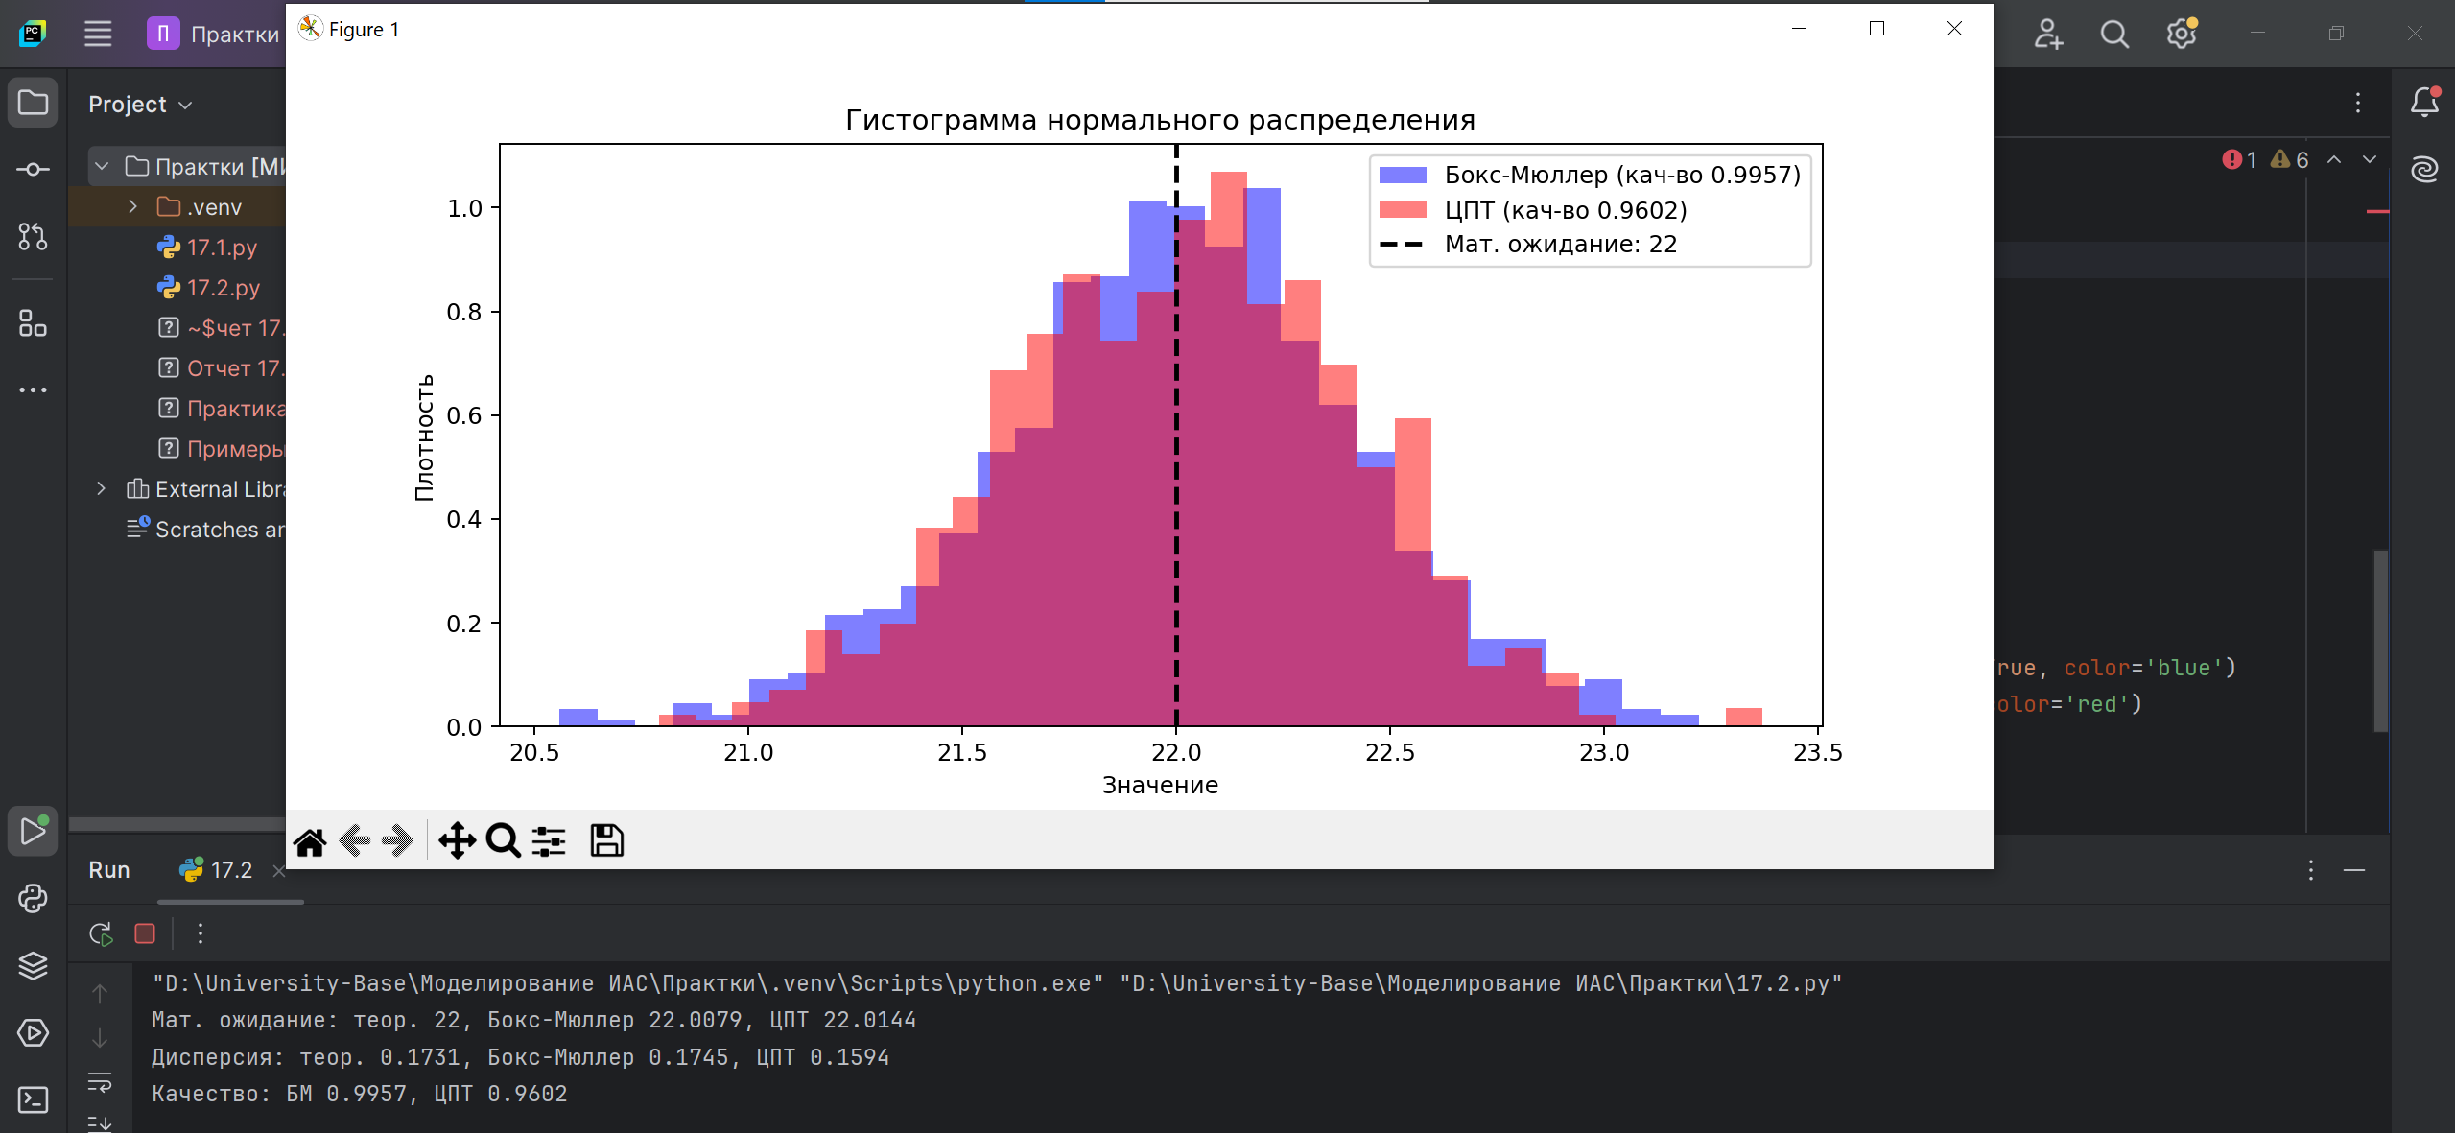

Задание №3:

Смоделировать методом усечения – Неймана случайные числа (последовательность не менее 20-ти) по непрерывному закону распределения, заданного в ограниченной области y ∈ [a,b] плотностью распределения.

Сравнить выборочные статистические характеристики с теоретическими параметрами закона распределения.

Решение (листинг кода программы)

#Вариант 5, Зубарев  
import random  
import math  
import matplotlib.pyplot as plt  
  
a, b = 5, 32  
m = (a + b) / 2  
  
size = 1000  
data = []  
  
while len(data) < size:  
 y = random.uniform(a, b)  
 u = random.uniform(0, 1)  
 f_y = (6 / (4 * (b - a))) * (1 - 4 * ((y - m) / (b - a)) ** 2)  
 if u <= f_y:  
 data.append(y)  
  
mean_sample = sum(data) / len(data)  
squared_mean_sample = sum(x ** 2 for x in data) / len(data)  
var_sample = squared_mean_sample - mean_sample ** 2  
  
theoretical_mean = m  
theoretical_squared_mean = (20 * theoretical_mean ** 2 + (b - a) ** 2) / 20  
theoretical_var = theoretical_squared_mean - theoretical_mean ** 2  
  
quality = max(0, 1 - (abs(mean_sample - theoretical_mean) / abs(theoretical_mean) + abs(var_sample - theoretical_var) / abs(theoretical_var)) / 2)  
  
print(f"Мат. ожидание: теор. {theoretical_mean}, выборочное {mean_sample:.4f}")  
print(f"Дисперсия: теор. {theoretical_var:.4f}, выборочная {var_sample:.4f}")  
print(f"Качество распределения: {quality:.4f}")  
  
plt.hist(data, bins=30, density=True, alpha=0.6, color='g', label=f"Качество {quality:.4f}")  
plt.axvline(theoretical_mean, color='black', linestyle='dashed', linewidth=2, label=f"Мат. ожидание: {theoretical_mean}")  
plt.title("Гистограмма случайных чисел методом Неймана")  
plt.xlabel("Значение")  
plt.ylabel("Плотность")  
plt.legend()  
plt.show()

Результат работы:

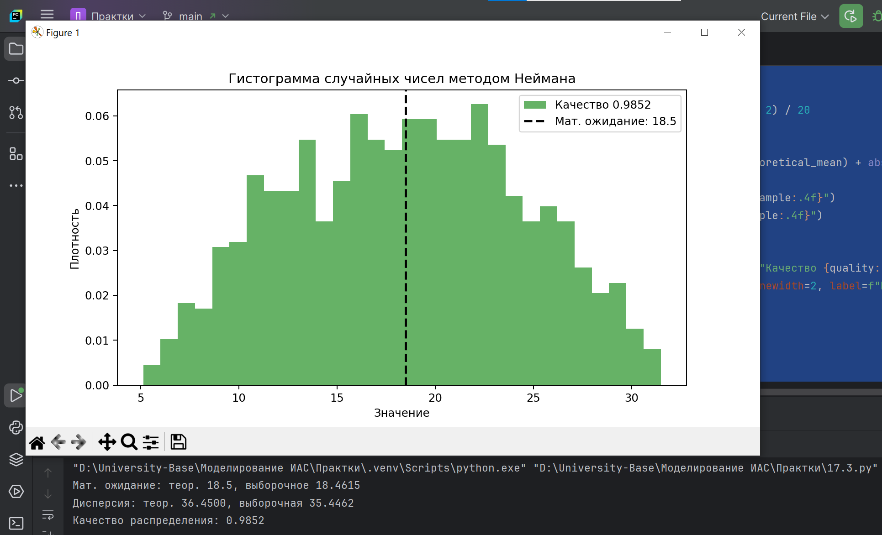

Задание №4:

Смоделировать методом обратных функций случайные числа (последовательность не менее 20-ти), распределённые непрерывно по закону Рэлея.

Сравнить выборочные статистические характеристики с теоретическими характеристиками распределения.

Решение (листинг кода программы):

#Вариант 5, Зубарев  
import random  
import math  
import matplotlib.pyplot as plt  
  
sigma = 3.503 # Параметр распределения Рэлея  
size = 1000  
data = []  
  
# Генерация случайных чисел методом обратных функций  
for _ in range(size):  
 u = random.random() # Генерация равномерного случайного числа  
 y = sigma * math.sqrt(-2 * math.log(1 - u)) # Применение метода обратных функций  
 data.append(y)  
  
# Вычисление выборочного математического ожидания  
mean_sample = sum(data) / len(data)  
  
# Вычисление выборочного среднего квадрата  
squared_mean_sample = sum(x ** 2 for x in data) / len(data)  
  
# Вычисление выборочной дисперсии  
var_sample = squared_mean_sample - mean_sample ** 2  
  
# Теоретическое математическое ожидание  
theoretical_mean = sigma * math.sqrt(math.pi / 2)  
  
# Теоретическая дисперсия  
theoretical_var = (2 - math.pi / 2) * sigma ** 2  
  
# Оценка качества распределения  
quality = max(0, 1 - (abs(mean_sample - theoretical_mean) / abs(theoretical_mean) + abs(var_sample - theoretical_var) / abs(theoretical_var)) / 2)  
  
# Вывод результатов  
print(f"Мат. ожидание: теор. {theoretical_mean:.4f}, выборочное {mean_sample:.4f}")  
print(f"Дисперсия: теор. {theoretical_var:.4f}, выборочная {var_sample:.4f}")  
print(f"Качество распределения: {quality:.4f}")  
  
# Построение гистограммы  
plt.hist(data, bins=30, density=True, alpha=0.6, color='b', label=f"Качество {quality:.4f}")  
plt.axvline(theoretical_mean, color='black', linestyle='dashed', linewidth=2, label=f"Мат. ожидание: {theoretical_mean:.4f}")  
plt.title("Гистограмма случайных чисел по закону Рэлея")  
plt.xlabel("Значение")  
plt.ylabel("Плотность")  
plt.legend()  
plt.show()

Результат работы:

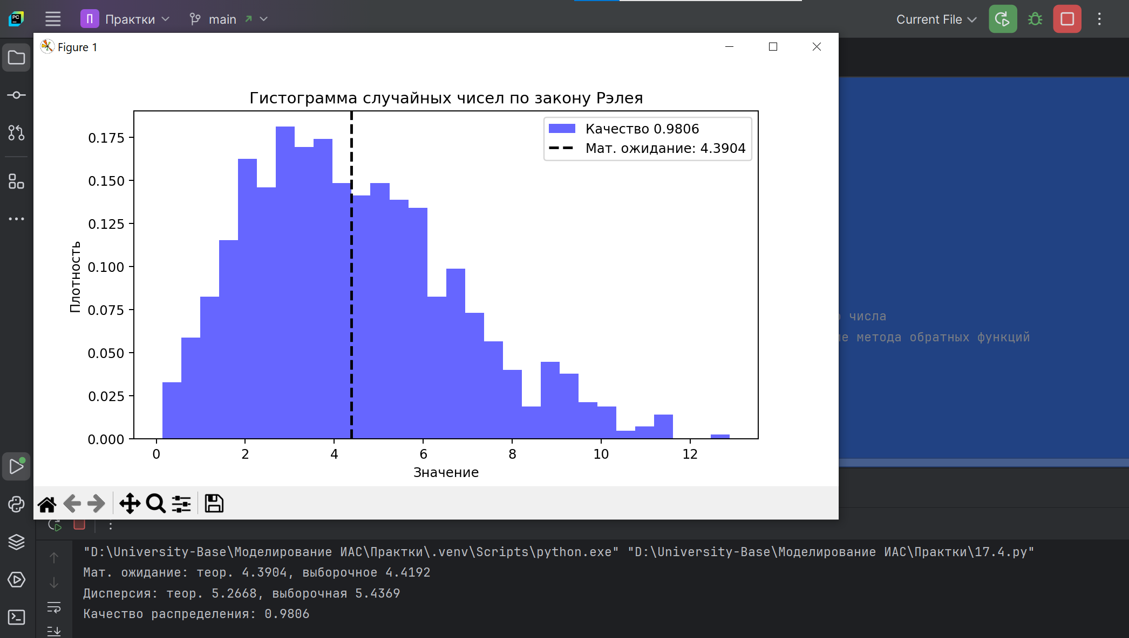

Задание №5:

Смоделировать методом «розыгрыша жребия» случайные числа (последовательность не менее 20-ти), распределённые по дискретному геометрическому закону.

Вычислить выборочные характеристики и сравнить с теоретическими.

Решение (листинг кода программы):

#Вариант 5, Зубарев  
import random  
import math  
import matplotlib.pyplot as plt  
  
p = 0.595 # Параметр геометрического распределения  
q = 1 - p  
size = 1000  
data = []  
  
# Генерация случайных чисел методом "розыгрыша жребия"  
for _ in range(size):  
 u = random.random() # Генерация равномерного случайного числа  
 k = 1 # Начальное значение k  
 cumulative_prob = p # Начальная суммарная вероятность  
 while u > cumulative_prob:  
 k += 1  
 cumulative_prob += (q ** (k - 1)) * p # Вычисление границ отрезка для метода жребия  
 data.append(k)  
  
# Вычисление выборочного математического ожидания  
mean_sample = sum(data) / len(data)  
  
# Вычисление выборочного среднего квадрата  
squared_mean_sample = sum(x ** 2 for x in data) / len(data)  
  
# Вычисление выборочной дисперсии  
var_sample = squared_mean_sample - mean_sample ** 2  
  
# Теоретическое математическое ожидание  
theoretical_mean = 1 / p  
  
# Теоретическая дисперсия  
theoretical_var = q / (p ** 2)  
  
# Оценка качества распределения  
quality = max(0, 1 - (abs(mean_sample - theoretical_mean) / abs(theoretical_mean) + abs(var_sample - theoretical_var) / abs(theoretical_var)) / 2)  
  
# Вывод результатов  
print(f"Мат. ожидание: теор. {theoretical_mean:.4f}, выборочное {mean_sample:.4f}")  
print(f"Дисперсия: теор. {theoretical_var:.4f}, выборочная {var_sample:.4f}")  
print(f"Качество распределения: {quality:.4f}")  
  
# Построение гистограммы  
plt.hist(data, bins=30, density=True, alpha=0.6, color='b', label=f"Качество {quality:.4f}")  
plt.axvline(theoretical_mean, color='black', linestyle='dashed', linewidth=2, label=f"Мат. ожидание: {theoretical_mean:.4f}")  
plt.title("Гистограмма случайных чисел по геометрическому распределению")  
plt.xlabel("Значение")  
plt.ylabel("Плотность")  
plt.legend()  
plt.show()

Результат работы:

